精神保健福祉瓦版ニュース Ｎｏ．１７０
２０１１．１０．６ 福島県精神保健福祉センター
TEL 024-535-3556 ／ FAX 024-533-2408
こころの健康相談ダイヤル 0570-064-556（全国統一ナビダイヤル）
URL http://www.pref.fukushima.jp/seisinsenta/top2.html

この「精神保健福祉瓦版ニュース」は、精神保健福祉についての情報及び市町村や社会復帰施設等の活動内容などを紹介するため、毎月１回発行しています。
---- 今 月 の 内 容 ----
活動報告－東日本大震災後のこころのケア活動について
県北保健福祉事務所保健福祉課 障がい者支援チーム
コラム－大震災から半年を経ての回想録 精神保健福祉センター 科部長 小林 正憲
研修会・事業報告－精神障がい者地域生活移行特別事業全体会、ピアサポーター養成研修、自殺対策関連事業
お知らせ－各種パンフレット・冊子の作成について
=================================================================================
活動報告 東日本大震災後のこころのケア活動について
県北保健福祉事務所保健福祉課 障がい者支援チーム
震災から半年が経過しました。県北地域に避難している方のほとんどが避難所から仮設住宅等に移動しましたが、先の見通しが立たず、また台風の影響で一部の仮設住宅では雨もり等の被害もあり、避難している方の生活はなかなか落ち着かない状況にあります。
さて、県北管内の避難者へのこころのケアについてですが、当所では緊急雇用創出基金事業により臨床心理士１名、精神保健福祉士２名の計３名の職員を「こころの相談員」として６月から配置する事ができ、現在は主にこの職員が活動にあたっています。
現在の活動内容としては、仮設住宅等への巡回と個別訪問及び病院訪問を実施しており、仮設住宅等への巡回については、こころの相談員と理学療法士等が同行し、集会所等を会場として、こころの健康に関するミニ講話と体を動かすプログラムを併せて実施しています。ミニ講話では、「震災後の心と体の変化」や「アルコール依存」、「不眠」等をテーマに、対象者の話を聞きながら、今後の予防や早期発見に役立つ内容となるよう心がけています。仮設住宅に移ってからは、避難者同士が気軽に集まれる場を望む声が多く、お茶を飲みながらお互いの健康の事や家族の事、抱えている不安など語り合う場として定着してきました。当所では避難前の市町村毎に相談員の担当を決めており、最近では顔馴染みになり声をかけていただけるようになり、個別に相談を受ける機会も増えてきました。
また当所では、４月から６月中旬まで滋賀県こころのケアチームの応援をいただき、避難所の巡回相談を実施しておりましたが、その中で継続支援が必要な方や、保健師チームの巡回で支援が必要と思われた方に対して仮設住宅等を訪問しお話を伺っています。
病院訪問については、相双地方の病院から転院した患者さんや、避難所から入院された方に対し、受入病院の職員と相談させていただいた上で、対象者と面接を行い必要な情報を届けたり、避難所にいる家族の方との調整を行ったりしています。
また、福島市医師会から避難者の支援に協力いただける精神科医師の日程表を毎月提出いただき、特に医療につなげる必要が高い方について避難所等に保健師との同行訪問を行いました。精神科病院の看護職からも避難所への支援協力の声かけがあり、医療機関から遠距離の避難所に対し、避難所が閉鎖するまで定期的に訪問していただきました。
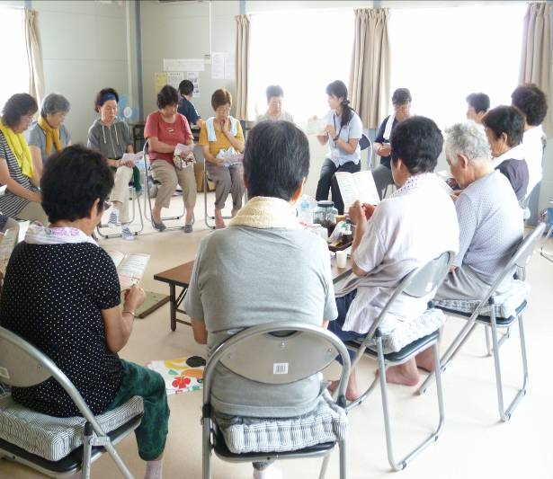
経験した事のない災害のなか、手探りで活動に当たってきたような状況でしたが、振り返りますと避難所等からの入院、通報対応等夜間まで協力をいただいた医療機関の皆様をはじめ、多くの関係者の皆様のご協力をいただき、ようやくここまできたという思いです。多くの方が不安を抱えた生活を続けている状況のなか、今後も対象者の思いに耳を傾け、そのニーズを見極め、こころのケア活動について充実させていかなければならないと思っています。
＜仮設住宅集会所でのミニ講話の様子＞
地域の様々な機関や団体の活動等をお聞かせいただき、今後の活動の参考にさせていただければ幸いです。
（報告者：専門保健技師 阿蘇 ゆう）
=================================================================================
コラム 大震災から半年を経ての回想録（今年度の御挨拶も兼ねて）
精神保健福祉センター 科部長 小林 正憲
大震災から既に半年が過ぎてしまいましたが、この場をお借りして、被災された方々に御見舞い申し上げるとともに、日頃の御指導・御支援・御厚情に厚く感謝申し上げます。
小生としては、今回は久々の、そして震災後初めてのコラムですので、雑感的に思いのままに書かせていただきます。
所長が震災関連の情報やこころのケアなどについての役に立つコラムを毎月執筆されていたので、このまま続くのかと思っていたら、久しぶりに小生に執筆の依頼が来ました…が、この前コラムを書いたのはいつだったか全く覚えておらず、バックナンバーを調べてみたら今年の１月号で「脳の下垂体に関するよもやま話」という教科書的で頭でっかちな内容のものを書いて以来です。ちなみにその時は「３月号は２２年度の精神保健のまとめコラムにします」と予告までしていたのですが、震災でそれどころではなくなりました。
震災は当センターの事業にも大きな混乱を来しました。挙げればキリがないのですが、震災関連でとりあえず１つ挙げると、避難所での診察に何ヵ所かお伺いしました。
単なる地震だけでなく津波や放射能の影響という特殊な事情で緊急的に見知らぬ土地に避難して来て生活再建の目処が立ちづらい方が多く、小生としては精神保健の分野で果たしてどれだけ役にたてるのだろうかという不安が大きかったと思います。当時は３月下旬頃で震災から１ヵ月経っておらず、精神保健の分野ではこの時期は一般的にハネムーン期（精神的に高揚状態となり、被災者同士が強い連帯感で結ばれる時期）と呼ぶのですが、今回の震災では必ずしもそのように一筋縄ではいかなった記憶があります。
結局のところは、例えば相双地区で処方されていた安定剤や睡眠薬がなくなって夜眠れないから薬がほしい、と言う方に話をお伺いして薬を処方するといった感じでした。勿論小生がその方の生活再建の目処を立てられるわけではありませんので、話をひたすらお伺いする傾聴しかできない歯がゆさはありましたが、それでもほんのわずかでもその方のお役に立てたのであれば小生としてもありがたい事だと思っています。
当センターは今や全国的に有名になってしまった福島市にあります。今から思い出せば３年半前の平成２０年４月、就任の御挨拶を掲載したのがこの「瓦版」のデビューだったのです。その文面を見ると、『この近くの信夫山には、今年も満開の桜が咲き誇りましたが、それに比べたら私は精神保健福祉の分野においてはさしずめ「植えられたばかりの出来損ないの苗木」といった感じでしょうか？いずれは「満開」とまでは行かずとも、せめて「八分咲き」くらいのレベルには早くなれるように頑張る意気込みであります。』
とあります。当時はまだ若かった？のですね。そして今年の桜は、頻発する大きな余震やら放射能騒ぎやらで、どんな咲き具合だったかなど全く覚えていません。視界には入っていたはずなのですが、もう少しまわりを見渡す余裕が持てるようになりたいものです。ちなみに、小生はこの未曾有の事態で「出来損ないの苗木」に退行してしまった感じですが、とりあえずこのコラムに復活できたことは嬉しいことと受け止めております。
というわけで、震災から半年過ぎても未だに右往左往している状況ですが、同じような気持を抱ている方も少なくないかと思います。これからますます精神保健の役割が重要になってくると思いますのでで、引き続きの御指導の程よろしくお願い申し上げます。乱文乱筆大変失礼致しました。=================================================================================
研修会・事業報告
平成23年度 精神障がい者地域生活移行特別事業全体会
平成23年9月21日（水）郡山市総合福祉センター５階を会場に全体会を開催しました。
精神障がい者の地域生活移行事業を円滑かつ効率的に推進をするため、具体的には、当該事業に従事する関係機関の職員等を対象に、精神障がいや地域生活移行に関する知識や技術を習得および各々の機関が果たす役割を認識させ、関係機関相互の支援・協力体制を推進する事、を目的に開催しました。当日は台風の大雨で悪天候の中、80名の参加者があり、内容としては、「福島県における退院促進事業・地域移行定着事業の概要」に関しての福島県庁保健福祉部障がい福祉課松津和宏主事からの行政説明に続き、「本県におけるピアサポーター養成研修の取り組み」と題し、23年度ピアサポーター養成研修会受託しているＮＰＯ法人アイキャンの施設長安西里実氏から、ピアサポーターに関する基本的な知識と本県での養成研修に関して講義していただきました。
最後に当事者の体験として、地域活動支援センターひびき（福島市）指導員引地はる奈氏と希望の杜福祉会作業所（いわき市）指導員二片英夫氏から、リカバリーストーリーをお話しいただきました。

参加された方からは、「県の事業内容の全体を理解することが出来た」、「患者を見る目が変わった」、「同じ悩みを持つ者による支援は、効果があると思われる」、「当事者の声が聞けて良かった」、「ピアサポーターが働き易い環境作りが大切」、「ピアサポーターの養成は当事者、支援者、関係機関の理解と仕組み作りが必要」との御意見も頂きました。今後も精神保健福祉センターでは、ピアサポーターの活動支援のために研修を予定しております。

平成23年度 福島県ピアサポーター養成研修
本県では、精神障がい者ピアサポーター活動支援事業（予算：7,481千円）に取り組みます。
精神疾患の経験者が自らの経験を生かし、同じ精神疾患を持つ人に対して支援をするピアサポーターとして活動ができるよう、ピアサポーターに必要な知識や技術を身につけることを目的とした研修会を特定非営利活動法人アイ・キャンに委託しています。
先日9月27日（水）～9月30日（金）の3日間、スタートアップ研修として、あさかホスピタルを会場に開催されましたので、その様子を紹介します。
参加者は、体調の安定している精神疾患の経験者及びピアサポーターを雇用予定事業所の職員など２５名が受講しました。
研修は、ピアサポーターとしての基本について講義やグループワークを通して考える機会になりました。「ピアサポートについて」、「リカバリー」、「自分の健康について」、「仲間を支える体験」、「チームで働くこと」などグループワークを中心に展開されました。また、厚生労働省地域移行支援専門官工藤一恵氏から「ピアサポーターに期待すること」と題した特別講演もありました。
今後、受講者の中から、ピアサポーターとして相談事業所に雇用され、実際の支援活動を予定しています。活動を踏まえて今後フォローアップ研修会も開催予定です。

自殺対策関連事業（9月開催分）

9月の自殺予防月間に合わせて行われた関連事業も、無事終了することができました。県民の皆様のご協力に改めて感謝申し上げます。以下が主な関連事業の一覧です。詳細は福島県障がい福祉課ホームページの「こころの健康と自殺対策」からご覧いただけます。
自殺予防週間についてのラジオ放送 | 親子ふれあい教室
自殺対策パネル等展示 | 自殺予防キャンペーン
無料法律相談における「健康相談」併設 | ホームページ掲載
市町村自殺対策主幹課長・担当者研修会 | 心の健康相談（電話相談）
街頭キャンペーン | うつに関する面接相談
自殺予防セミナー | 市民講座
ひとやすみの会 | 広報、啓発グッズ・パンフレット等の配布
先日、徳島県自殺予防協会の理事長である近藤治郎氏の講演に関する記事を読みました。講演中お話しになったエピソードが印象的だったので、以下に引用します。
～父親が遺産としてのこした羊１７匹を３人の息子がどのように分けるか、という話です。遺言には「家長の長男は２分の１、長男を支える次男には３分の１、三男には９分の１と家に縛られない自由を」とありましたが、１７匹では計算できません。困った３人が長老に相談したところ、長老は自分の羊１匹を兄弟に分け与えました。すると、１８匹になった羊は長男９匹、次男６匹、三男２匹と分けられ、しかも合計は１７匹。兄弟は余った羊１匹を長老に返した、というものです。近藤理事長は１匹の羊を「愛される実感」に例え、「皆で少しずつ善意を持ち寄ることが大切」と訴えていました。
～毎日新聞 2011年9月30日徳島版～
困っている人への小さな心配りが、問題解決の道を切り開いてくれることがあります。自殺予防は誰か「ヒーロー」の活躍や犠牲によって成り立つものであってはならないと思います。ひとりひとりのお互いを気づかう心が重要です。自殺予防への県民の皆様の更なるご協力をお願いいたします。
（文責：自殺対策専門員：松田 聡一郎）
=================================================================================
お知らせ 各種パンフレット・冊子の作成について

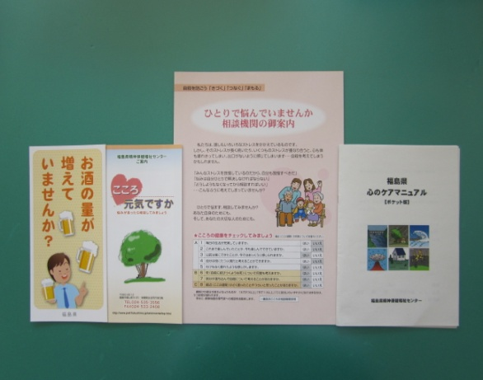
このたび以下のパンフレット・冊子を作成しました。『福島県心のケアマニュアル［ポケット版］』は当センターのホームページから、それ以外は当センター・各保健所・市町村で入手できます。また、うつ病に関する冊子と『社会資源情報ハンドブック』も本年度中に改訂予定です。
・「お酒の量が増えていませんか？」（新規）
・「こころ元気ですか」
福島県精神保健福祉センターご案内（改訂）
・「ひとりで悩んでいませんか
相談機関の御案内」（改訂）
・『福島県心のケアマニュアル［ポケット版］』（新規）

